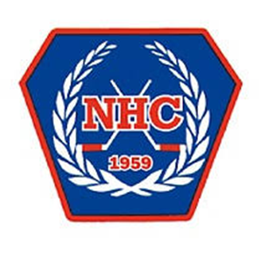
Information från styrelsen
Styrelsemöte 240812

Den 12 augusti hade styrelsen sitt första möte för säsongen. Nedan kommer information om vad som diskuterades.
- Problematiken kring A-pojksorganisationen diskuterades. Vid mötets start var inte tränarfrågan löst. Vi är mycket glada att meddela att under mötets gång tackade Patrik Wibring ja till uppdraget.
- När det gäller ekonomin kommer styrelsen gå igenom den närmare vid nästa möte men positivt är att vi i nuläget inte använder vår kredit vilket vi gjorde förra året vid samma tid.
- A-lagsorganisationen meddelar att i nuläget består laget av 2 mv, 6 backar och 11 forwards. Serien är publicerad och vi kan se fram emot derbyn med bla Eksjö HC.
- Styrelsen diskuterar en fadderverksamhet där A-lagsspelare deltar i ungdomslagens aktiviteter. Vi tror att det minskar avståndet mellan föreningens alla delar och att vi kan öka vi-känslan.
- Föreningens juniorer spelar i år i tre lag. Ett J18-lag i div. 1 och ett J18-lag i div. 2 och ett J20 i div 1.
- Representanter för A-lags- och J-lagsorganisationerna kommer bjudas in till varje styrelsemöte för en avstämning.
- Under sommaren har ideella krafter förändrat och förbättrat lokalerna i annexet.
- Ungdomslagen efterfrågar transparens vad gäller is- och träningstider och det kommer kallas till ett istidsmöte inom kort. Man efterfrågar även datum för att anordna cuper men alla datum är inte släppta så i dagsläget är det svårt att ge besked. Dock kan man preliminärboka de två sista helgerna i mars för detta ändamål. 28-29/9 genomförs Highland Trophy Game Camp.

Styrelsen välkomna frågor och funderingar och ni når oss enklast via kanslimejlen kansli@nhc.se.
Nu hoppas vi att alla tycker det är skönt att säsongen drar i gång och att vi äntligen får se våra spelare kämpa om varje puck på isen.

Hälsningar styrelsen genom Ingela Jädernäs

